**文件配置**

1.将Plugins文件夹内的文件复制到当前项目的Plugins；

2.将StreamingAssets文件夹中的文件复制到当前项目的StreamingAssets。

3.将**气象数据读取响应扩展.xls**复制到当前项目中的**自定义响应**的文件夹下；

**响应说明1**

公式表：

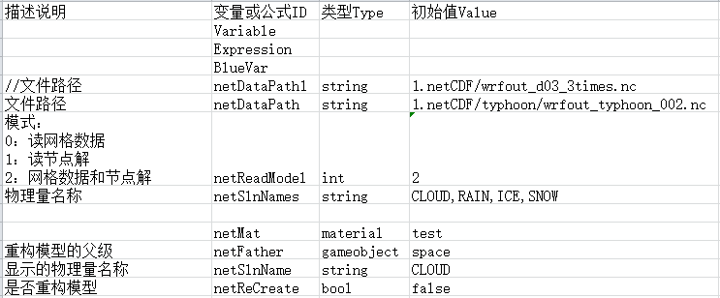

**说明：material和gameobject的参数有误，请自行校正。**

响应表：

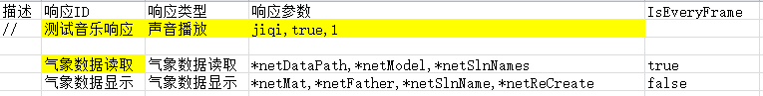

**1.响应名称**

NETCDFHANDLER|气象数据读取

**2.响应功能**

实现对气象数据（netCDF格式文件）的读取，并转化为通用CAD可视化的标准数据结构。

**3.响应参数**

参数1：string，netDataPath（公式表变量），填写nc文件的路径，从StreamingAssets中的下一级目录开始，如StreamignAssets中1.netCDF/wrfout_d03_3times.nc，只需填写1.netCDF/wrfout_d03_3times.nc。

参数2：string，netReadModel（公式表变量），填写nc数据的读取模式：0，仅读取经纬度数据；1，仅读取节点解；2，读取经纬度数据和节点解。

参数3：string，netSlnNames（公式表变量），填写需要读取的物理量名称（已约定）。

**响应说明2**

**1.响应名称**

NETCDFCREATER |气象数据显示

**2.响应功能**

实现对气象数据（netCDF格式文件）的节点上数据解的显示

**3.响应参数**

参数1：string，netMat（公式表变量），填写待显示模型的材质球。

参数2：string，netFather（公式表变量），填写待显示模型的父级物体。

参数3：string，netSlnName（公式表变量），填写待显示模型的节点数据。

参数4：string，netReCreate（公式表变量），填写是否重新构建模型：true，重新构建；false，使用已构建模型。

**测试案例**

见响应文档下的 **NETCDF** 文件。